Кренев Г.А.

САСОВО 1991 - ДЕМОНСТРАЦИЯ СВОЙСТВ ПЛАЗМОИДОВ

В апреле 1991 года в г.Сасово Рязанской области произошло событие, которое по значимости соизмеримо с Тунгуским "метеоритом". Событие, которое ярко и масштабно продемонстрировало наличие аномальных явлений. (Описание события взято тезисно со статьи Олега Ивлева "Сасовская воронка" в ж."ТМ" №1 за 2006 г.). Попробуем объяснить его известными свойствами плазмоидов.

Итак, за 15-20 лет до "события" местные жители наблюдали "туманные светящиеся облака". В 1985 г. произошел "взлет" из-под земли нескольких НЛО, часто стали появляться смерчи. За две недели до "события" ночью появилась огромная "красная стена", которая прошла медленно над городом. За два-три дня до основных событий люди ощущали страх и тревогу, наблюдались голубое свечение в месте, где потом произошел "взрыв", шаровые молнии (ШМ), мощные радиопомехи.
А 12 апреля в 1 ч 34 мин раздался "взрыв" от которого почти во всех домах выбило двери и окна. Только это был очень странный "взрыв", так как он сопровождался сильным землетрясением и полтергейстом в домах - летали предметы и взрывались замкнутые полости: лампочки, игрушки и т.д. Звук "взрыва" перешел в гул. Как будто тяжелая ракета набирала высоту и улетала в северном направлении.

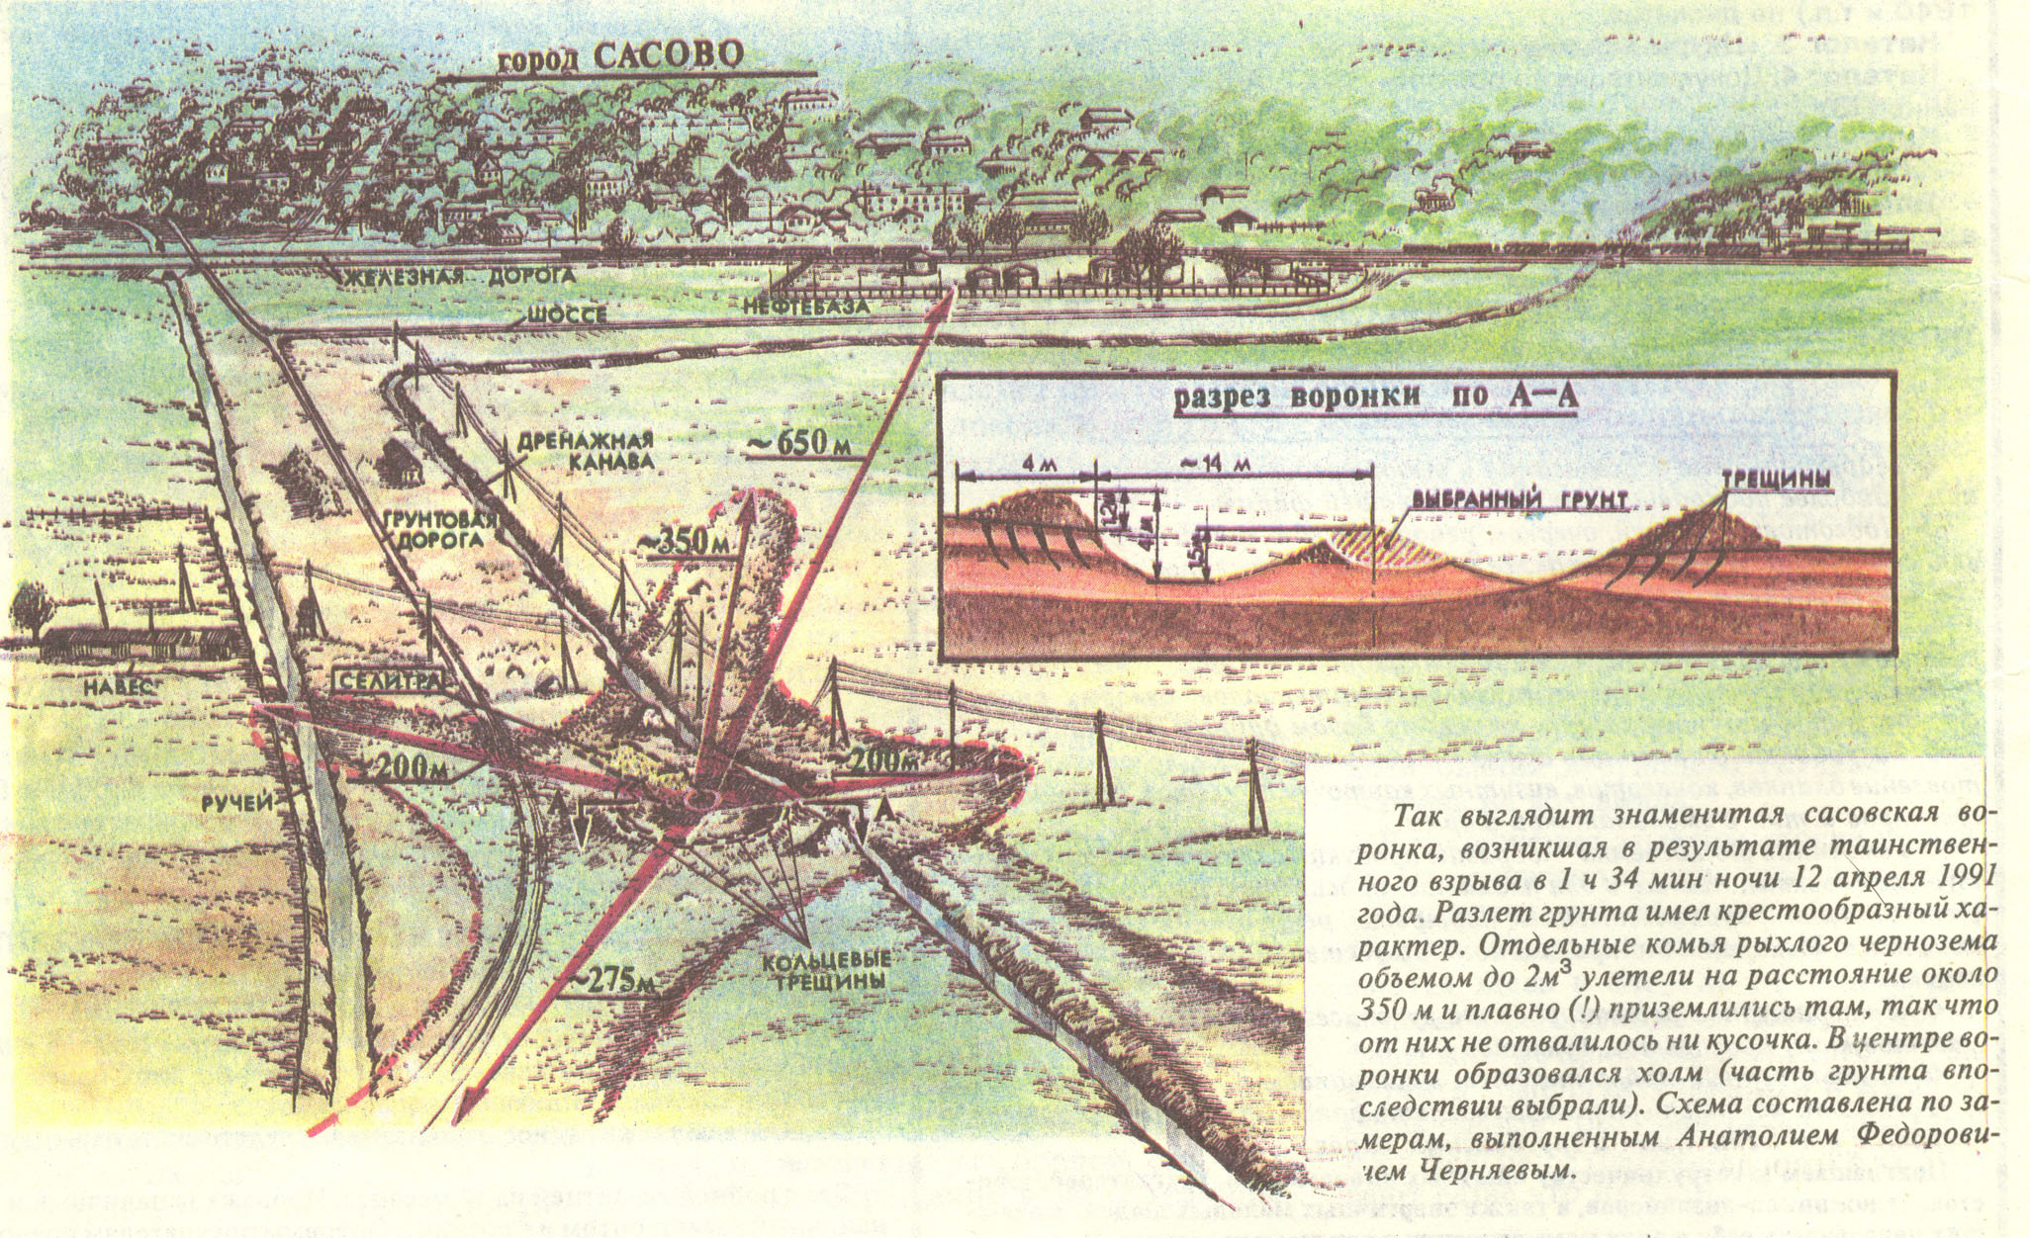

Странной было и воронка от "взрыва". Диаметр ее 30 м и глубина 3 м. Воронка блюдцеобразной формы, а не конус. В центре воронки конусообразный холм земли: высота 1,5 м, диаметр основания 12 м, стенки не выпуклые, а вогнутые. Очень похожа на лунные цирки. Земля в воронке не спрессована, наоборот присыпана порошком, похожего на пудру. Объем воронки 1500 - 1800 м³, а объем выброшенного грунта вблизи воронки не более 300 м³, т.е. 1,5 тыс.т грунта исчезло. Причем выброшенный грунт вблизи воронки расположен не по окружности, а в виде четерехлучевой звезды. Температурного воздействия на грунт обнаружено не было. 32 т селитры в полиэтиленовых мешках, складированной в 70 м от будущей воронки, в момент "взрыва" была перемещена к воронке. 20 т ее пропало вместе с грунтом. Оставшиеся мешки лопнули как от избыточного давления изнутри (как лампочки в квартирах). Той же ночью на северо-востоке города выпал "дождь" из селитры.
Для объяснения этого аномального явления были высказаны разные гипотезы: от газового вихревого кольца до движения "эфира". Но выхода газов из-под земли в районе г.Сасово не наблюдается, а "эфирная" гипотеза не имеет под собой ни каких доказательств.

В то же время исходя из известных свойств плазмоидов можно просто и наглядно объяснить все аномальные явления, произошедшие в г.Сасово.

Прежде всего отметим, что в земной коре Рязанской области полно разломов и полостей с водой и без. Эта особенность, в частности, позволила организовать на северо-востоке Рязанской области крупнейшее Касимовское газохранилище, которое правда располагается далеко от г.Сасово.

Начнем с начала. В статье "Природа биополя" (см. ж. "Сознание и физическая реальность" №3 за 2005 г.) говориться, что биополе - это живая разновидность "плазмоидного" вещества и следовательно природное "плазмоидное" вещество может воздействовать на человека - вызывать чувство страха и тревоги.
То, что ШМ - иначе плазмоиды могут светиться - общеизвестно, но так же известно, что и "рассеянное" "плазмоидное" вещество может светиться в виде цветного "сияния". "Плазмоидное" вещество может поглощать радиоволны. Это подтверждено экспериментально (см. сборник статей под ред. академика РАЕН Р.Ф. Авраменко "Шаровая молния в лаборатории", М, "Химия", 1994.).
Некоторые данные приведены в статье "Живая планета"
https://bukren.my1.ru/Krenev/gif_pla_1.doc
Известно так же, что "средой обитания" "плазмоидного" вещества является так же вода и земная кора
https://bukren.my1.ru/Krenev/gif_pla_1.doc
В статье В.И. Лунев "Светящиеся шары в Сибири и на Дальнем Востоке: феноменология, эксперимент, гипотезы" (из-во Томского университета, "Известия вузов. Физика", март 1992 г.) даже говориться о круговороте ШМ между землей и атмосферой. Причем в ней установлено, что большинство ШМ не видимо.
https://bukren.my1.ru/Other/lunev1.doc
То, что крупные плазмоиды при прохождении в земной коре могут вызывать землетрясения, в атмосфере вихри следует из наблюдений за ШМ. Например, в книге Николаева Г.В. "Тайны электромагнетизма и свободная энергия" (Томск, 2002) рассказывается о нескольких случаях наблюдения демонстрации сил, порождаемых ШМ. При приближении к объектам ШМ их вдавливает, отталкивает, а при удалении ШМ - притягивает вплоть до полной потери веса.
Таким образом сценарий "взрыва" следующий: из земной коры произошло "извержение" "плазмоидного" вещества. Вначале немного, а затем основная масса. При прохождении коры она вызвала землетрясение, а в атмосфере ударную волну и полтергейст. При удалении от поверхности земли оно притянуло к себе часть грунта, селитры и воздуха. Породило волну разряжения, чем вызвало повреждение окон, дверей и "взрыв" мешков с селитрой и лампочек. Образовало характерный конус в центре воронки и "порошок".
Известных мест, где зафиксированы постоянные выходы "плазмоидного" вещества из земной коры не так уж мало: Мельниковский полигон СибНИЦ АЯ (место в районе бассейна реки Оби, где вероятность наблюдения шаровых молний на два порядка выше обычной), Медведицкая гряда в Волгоградской области, зона Прейзера, расположенная в Калифорнии в городе Санта-Крус и т.д.
Известны другие менее мощные "извержения" "плазмоидного" вещества.
Москва. 17 февраля 1994 г. 5 часов утра на Альтуфьевском шоссе. Вначале раздается звук, как от пикирующего самолета, затем появляется голубое свечение между 96 и 100 домом. Как раз, где расположилась кафе "Минутка". Через десять минут звук смолк, а потом раздался взрыв. При этом голубое свечение перешло в оранжевое. Кафе "Минутка", которое, как оказалось было построено на тектоническом разрыве, связанном с речкой Чермянкой, в итоге было разворочено. Отдельные блоки потом нашли отброшенными на значительное расстояние. А длинные алюминиевые балки скрутило кое-где вместе с рамами. Причем даже со стороны зданий, которые не были обращены к взрыву. Аналогичные случаи были в 1967 году на улице Осипенко, в 1988 году на Большой поляне, годом раньше в районе на шоссе Энтузиастов. Источник информации: статья В. Лагоновского "Гибель кафе "Минутка"" по материалам Е. Барковского, сотрудника Объединенного института физики Земли (газета "Труд-7", 22 марта 1996 г.).

"Красная стена" - это разновидность плазмоидов. Получена в эксперименте (см. статью И.М. Шахпаронов "Применение неориентированных контуров при генерации шаровых молний в лабораторных условиях" в сборнике статей под ред. академика РАЕН Р.Ф. Авраменко "Шаровая молния в лаборатории", М, "Химия", 1994.). Близкий аналог - "молнии" бьющие в стратосферу - "красные эльфы", открытые американцами 2001 г.
https://bukren.my1.ru/shahparonov/shahparonov.doc

Крестообразный выброс грунта объясняется присутствием в "извержении" довольно стабильного крестообразного плазмоида, который был получен в эксперименте и наблюдался в меньших масштабах в природе ранее (см. статью Маныкина, И.М. Шахпаронова "Лабораторный аналог шаровой молнии черного цвета", Сборник тезисов докладов, под ред. профессора Смирнова Б.М. "Шаровая молния", М., ИВТАН, 1991 г.).
https://bukren.my1.ru/shahparonov/manykin1.doc

Кренев Г.А.
29 января 2006 г.

